Врубель Михаил Александрович (1856 - 1910)
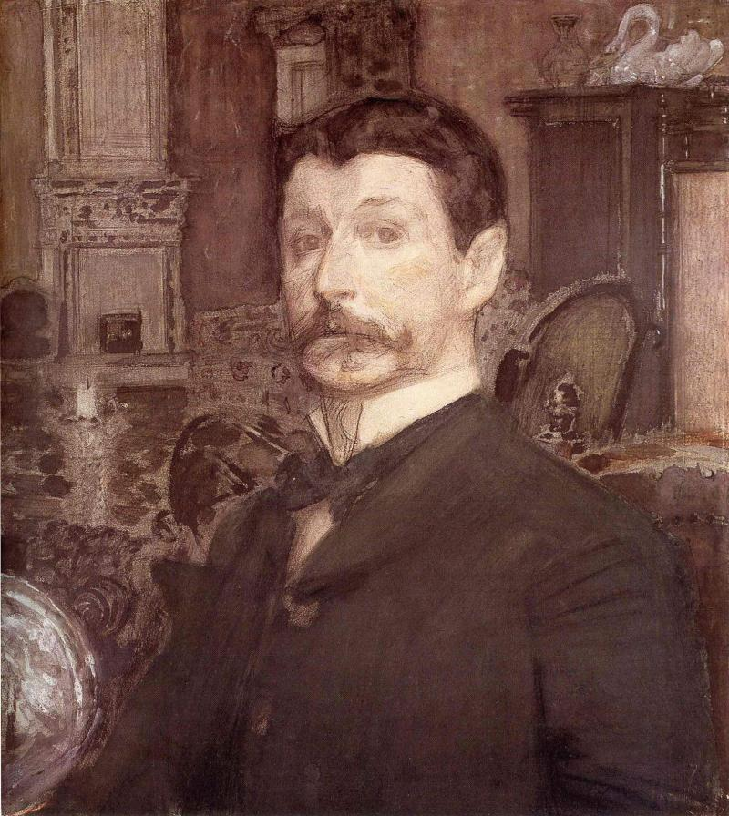
Врубель Михаил Александрович. Автопортрет (реализм, модернизм)

Талант Врубеля был многогранный. Он расписывал храмы, писал огромные многометровые полотна и небольшие станковые картины; он выступал как театральный декоратор, мастер книжной иллюстрации и даже как скульптор.
Михаил Врубель - русский художник, закончил сначала юридический факультет Петербургского университета, затем Академию художеств. По рекомендации своего учителя П.Чистякова работал в древнем храме Кирилловского монастыря под Киевом. Однако, его работы не были должным образом оценены.
Долгое время Врубель был неизвестен публике, только в конце 90-х годов после демонстрации больших панно "Принцесса Греза" и "Микула Селянинович" его заметили, стали интересоваться творчеством художника. Однако, творчество его постоянно вызывало жестокую полемику в печати.
Произведения Врубеля невозможно спутать ни с кем другим. У него сложился особенный, только ему присущий врубелевский стиль. Стиль этот основан на господстве объемно-скульптурного рисунка, своеобразие которого заключается в дроблении поверхности формы на острые, колкие грани, уподобляющие предметы неким кристаллическим образованиям. Цвет понимается Врубелем как своеобразная иллюминация, окрашенный свет, пронизывающий грани кристаллической формы. Дробящийся, переливающийся цвет в полотнах Врубеля и их кристаллическая фактура родственны эффектам мозаики.
Заметны в произведениях Врубеля черты символизма и стиля "модерн". Художника интересует тема трагического одиночества и гибели личности, которую он стремится раскрыть символически в образе Демона. В его творчестве есть произведения традиционно реалистические, есть и мифологические, иллюстрации к произведениям Лермонтова, Пушкина, к народным сказкам, былинам и легендам.
Обращаясь к поэтическим картинам природы, Врубель также придавал им мистико-фантастическую окраску. Особенно сильно сказалось воздействие модернизма на декоративных работах Врубеля (панно, скульптура, эскизы витражей и т.п.).
В конце жизни Врубель заболел, периодически лечился в психиатрической клинике. В периоды между приступами душевной болезни писал, творил. В 1910 году, пятидесяти четырех лет, Врубель скончался от воспаления легких.
Подлинная стихия картин Врубеля - молчание, тишина, которую, кажется, можно слышать. В молчание погружен его мир. Он изображает моменты неизреченные, чувства, которые не умещаются в слова. Молчаливый поединок сердец, взглядов, глубокое раздумье, безмолвное духовное общение.
Токами высокого духовного напряжения пронизан мир Врубеля - в этом тайна его монументальности и залог долговечности.

Демон сидящий (1890)
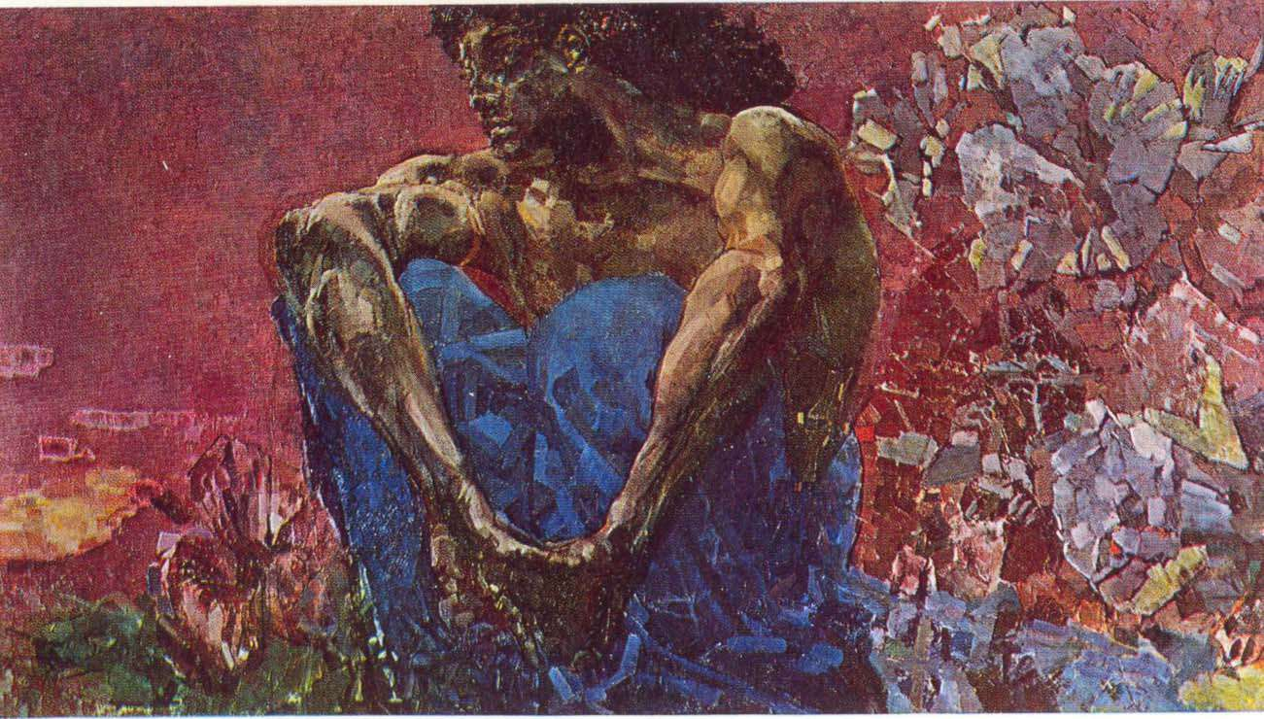

Врубель во многих своих произведениях обращается к творчеству Лермонтова. Демон - один из таких образов. Но это не просто иллюстрация к произведению Лермонтова, Врубель вкладывает свое видение, свое понимание этого образа.
Демон - это падший ангел, поднявший бунт против бога и низвергнутый небесами на землю. В мифологии Демон - образ титанической, но скованной энергии. Он отвергнут небесами, но не мог быть принят и землей. Сам Врубель так понимал Демона: " он олицетворяет собой вечную борьбу мятущегося человеческого духа, ищущего примирения обуревающих его страстей, познания жизни и не находящего ответа на свои сомнения ни на земле, ни на небе."
Сущность этого образа двойственна. С одной стороны - импонирующее величие человеческого духа, не терпящего ни запретов, ни оков в своих порывах к свободе и полноте познания. С другой - безмерная гордыня, безмерная переоценка сил личности, которая оборачивается одиночеством, холодом, пустотой.
Лишь только божие проклятье
Исполнилось - с того же дня
Природы жаркие объятья
Навек остыли для меня.
Демон изображен восседающим на горной вершине. Безнадежная тоска читается в его взгляде, в наклоне торса, в заломленных руках, обхвативших колени. Даже такой композиционный прием, как срезанная верхней рамой часть изображения, заставляет нас ощущать стесненность, мучительность существования Демона.
Интересна живописная манера художника в этом произведении: картина будто выложена из множества пересекающихся плоскостей-граней.
В картине преобладают холодные, лилово-синие тона.

Сошествие Святого Духа на Апостолов (1885)
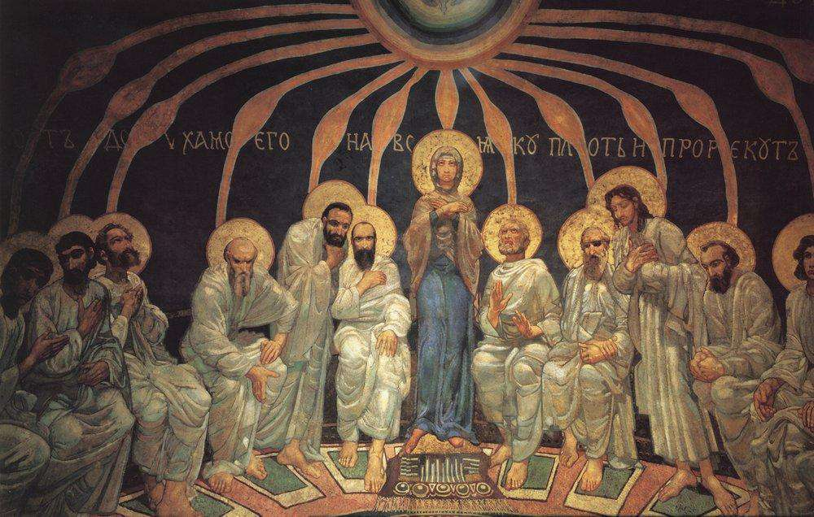
Одна из первых работ Врубеля. Это огромная фреска "Сошествие Святого Духа...", написана художником на коробовом своде Кирилловской церкви в Киеве.
По евангельскому преданию, апостолам явился Святой дух в виде голубя, исходившие от него языки пламени "почили на каждом из них". После этого апостолы обрели дар говорить на всех языках и проповедовать учение Христа всем народам. Как и другие евангельские сказания, сюжет "Сошествия" имел в церковном искусстве свою иконографическую схему, закрепленную многовековой традицией. Врубель четко следовал схеме, пользуясь, вероятно, старинными миниатюрами евангелий, но фигуры трактовал по-своему, проявив себя как современный художник.
Двенадцать сидящих апостолов расположены полукругом, так что композиция вписывается в архитектурную форму свода. Посередине возвышается стоящая очень прямо фигура Богоматери. Фон синий, золотые лучи исходят из круга с фигуркой голубя, одеяния апостолов светлые, с перламутровыми переливами, создающие эффект свечения изнутри. Сама группа апостолов, охваченная общим высоким душевным подъемом, выражающая это каждый по-своему, производит неизгладимое впечатление: руки, то напряженно стиснутые, то порывисто прижатые к сердцу, то в раздумье опущенные, то трепетно прикасающиеся к руке сидящего рядом.

К ночи (1900)
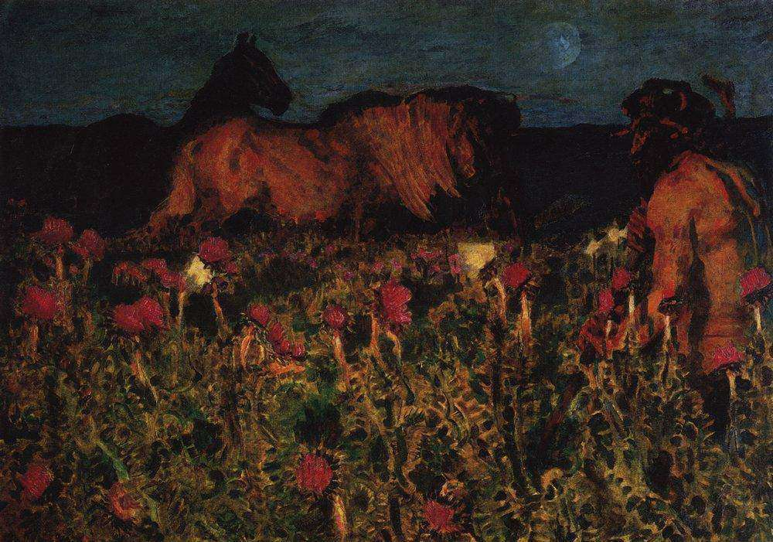
Эта картина Врубеля изображает ночное в глухих, ржаво-красных тонах. Видны темные силуэты коней и смуглый полунагой пастух-цыган. Заросли чертополохов как живые красные факелы: они переговариваются, шепчутся, кажутся оживленными детьми земли. Реальный, кажется, пейзаж, становится фантастическим, когда замечаешь, что в жестких, черных волосах цыгана виднеются рога. Здесь фигура пастуха и ландшафт составляют единство, и друг без друга не мыслятся.

Азраил (1904)
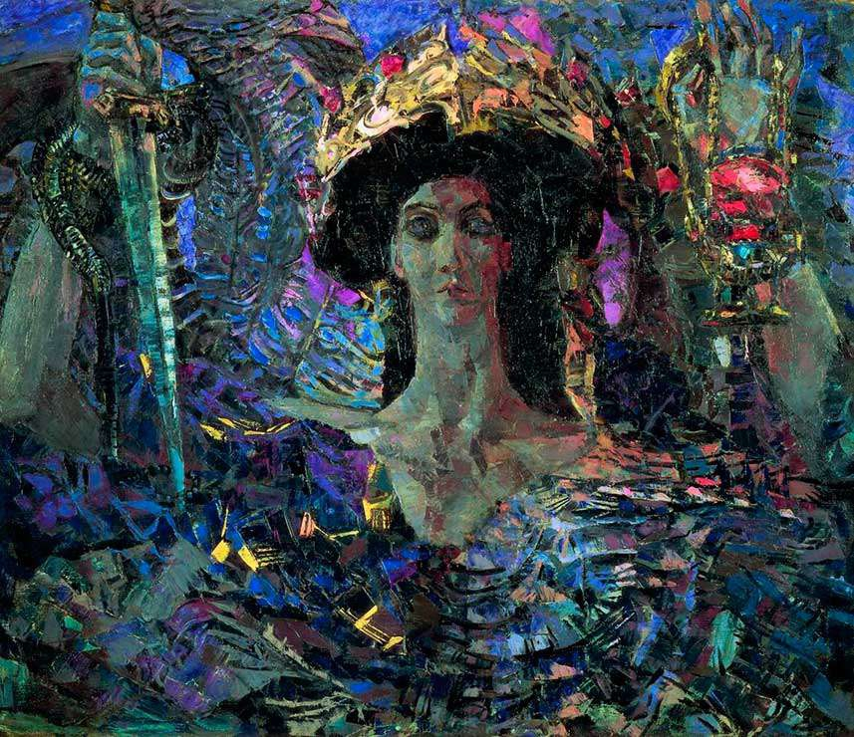
Одно время Врубеля захватила тема "Пророка" - полная высокой значительности, внушенная известным стихотворением Пушкина:
Духовной жаждою томим,
В пустыне мрачной я влачился, -
И шестикрылый серафим
На перепутье мне явился.
В 1898 году Врубель сделал иллюстрацию к "Пророку" - она была заказана к юбилейному изданию сочинений поэта. Затем тема "Демон" целиком захватила художника, но после его болезни он вновь вернулся к "Пророку".
На этой картине маслом шестикрылый серафим с мечом и горящей лампадой в подъятых руках появляется один - пророка здесь нет, - и называется картина "Азраил" (ангел смерти). Как в ярком бредовом сне, возникает из зеленовато-синих и красно-лиловых жгучих переливов узкий, как бы змеиный лик ангела смерти, на шее длинной и прямой, как колонна, в обрамлении черных волос, с невидящими (или всевидящими?) громадными глазами. Это выражение надвигающейся, неотвратимой судьбы, лик возмездия, которое осуществит этот вознесенный меч и "угль, пылающий огнем". Сильное, грозное произведение.

Богатырь (1898). Декоративное панно.
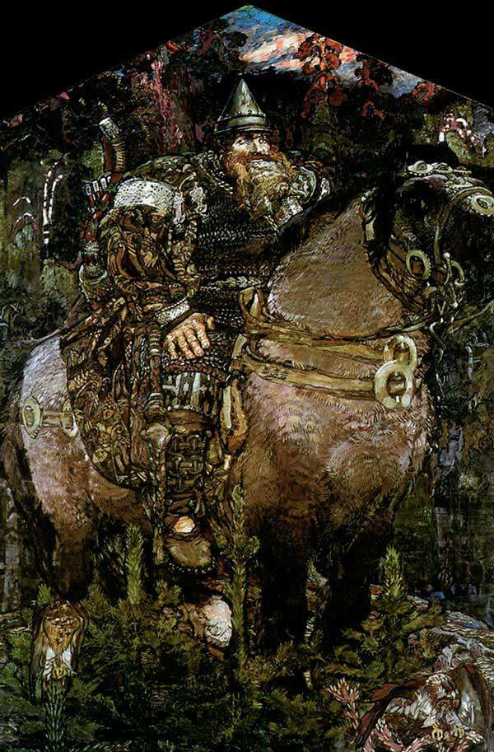

Изображая сказочных героев, Врубель не иллюстрировал известные литературные сюжеты, он творил всегда свои сказки, своего Демона. Но это не значит, что он игнорировал первоисточники. Создавая, например, "Богатыря", он искренне вживался в мир былинных сказаний.
Его "Богатырь" - Илья Муромец - кряжистый, огромный, восседающий на коне-битюге. Такой "мужичище-деревенщина" может сражаться палицей "в девяносто пуд", выпить чару вина в полтора ведра, как повествуется в былине; ему "грузно от силушки, как от тяжелого бремени", но едет он"чуть повыше леса стоячего, чуть пониже облака ходячего" - на картине верхушки елей виднеются у ног коня. Лес первозданно дремуч, в его густой вязи притаились два ястреба. Широкоплечий, приземистый, как медведь, богатырь глядит зорко и остро, вслушивается чутко, одежда и доспехи у него узорчаты, нарядны - тоже в согласии с былиной, где говорится о щегольстве "старого казака" Ильи:
Обул Илья лапотки шелковые,
Подсумок одел он черна бархата,
На головушку надел шляпку земли Греческой.
Силу богатырского эпоса Врубель чувствовал, но они не были ему близки так, как образы хрупкие, лирические, "тающие и ускользающие".

Царевна - лебедь (1900)
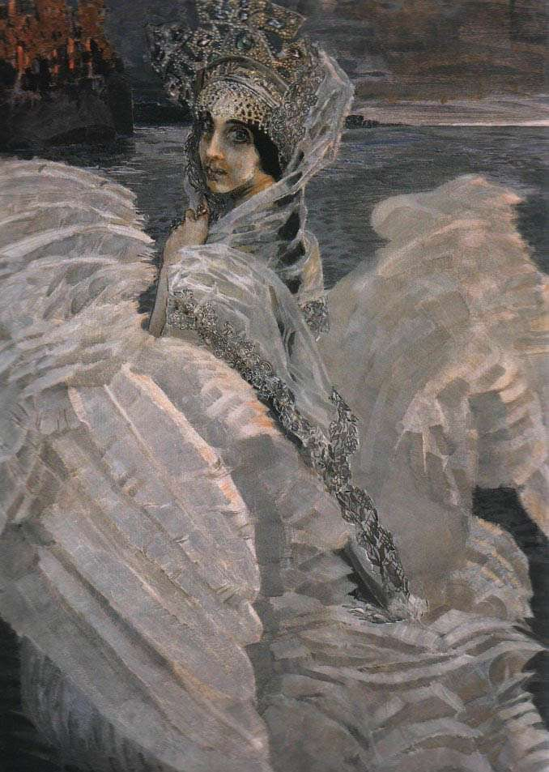
Говорят, что портрет-картина "Царевна-Лебедь" написана на сюжет "Сказки о царе Салтане" Пушкина, а моделью для написания портрета служила жена Врубеля Надежда Забела-Врубель. Однако, никаких прямых связей со сценической трактовкой "Царя Салтана" в картине нет, и сама царевна даже не похожа на Н.И. Забелу - совсем другое лицо. Вероятнее всего, Врубель придумал лик Царевны, в котором отдаленно отразились и слились черты и его жены, и дочери когда-то любимой им женщины, а может быть, и еще чьи-то.
Конечно, Врубель писал не просто портрет. Не живую женщину из плоти и крови писал художник, а фантастическое существо, для которого морская пучина - дом родной. Красота врубелевской Царевны-Лебеди рождена морской стихией, она как-бы соткана из закатных лучей, игры волн, блеска камней, шума прибоя. На ее неживом лице игра цветов - от иссиня-черного моря до розово-багряной зари - подобна переливу тонов на фарфоре. Только глаза живут на этом лице, и в них безмерная грусть. Шелестят под ветром крылья, сверкают дорогие каменья в ее головном уборе, затягивает, манит прощальный взгляд. В этом взгляде тоска по земному облику, по земной любви и радости.
Конечно, это не пушкинская "Царевна-Лебедь", и не из оперы Римского-Корсакова. Там она дневная, светлая. Царевич Гвидон спасает ее от злого коршуна и женится на ней, и все устраивается к общему счастью. На картине Врубеля загадочная птица с ликом девы едва ли станет женой человека, и благополучия не обещает ее томный прощальный взор, ее жест руки, предостерегающий, призывающий к молчанию. Царевна не приближается, она уплывает во тьму.
Настроение картины тревожно-печальное. Так написано трепещуще-перламутовое, с отблесками заходящего солнца оперение Лебеди, что мы слышим этот шелест, этот трепет, слышим холодные ровные удары прибоя о берег, усиливающие ощущение безнадежности и грусти. Еще миг - и потухнет полоска зари, исчезнет красота царевны, только взмахнет крыльями большая белая птица и скроется в волнах...
Картину "Царевна-Лебедь" особенно любил А.Блок. Репродукция с нее всегда висела в его кабинете в Шахматове. Ею навеяно большое стихотворение с подзаголовком "Врубелю". Стихи не иллюстрируют картину Врубеля, они навеяны различными ассоциациями, возникшими от картины...
Дали слепы, дни безгневны,
Сомкнуты уста
В непробудном сне царевны,
Синева пуста...

Будут вёсны в вечной смене
И падений гнет.
Вихрь, исполненный видений, -
Голубиный лет...

Что мгновенные бессилья?
Время - легкий дым...
Мы опять расплещем крылья,
Снова отлетим!

И опять в безумной смене
Рассекая твердь,
Встретим новый вихрь видений,
Встретим жизнь и смерть!
Демон поверженный (1902)
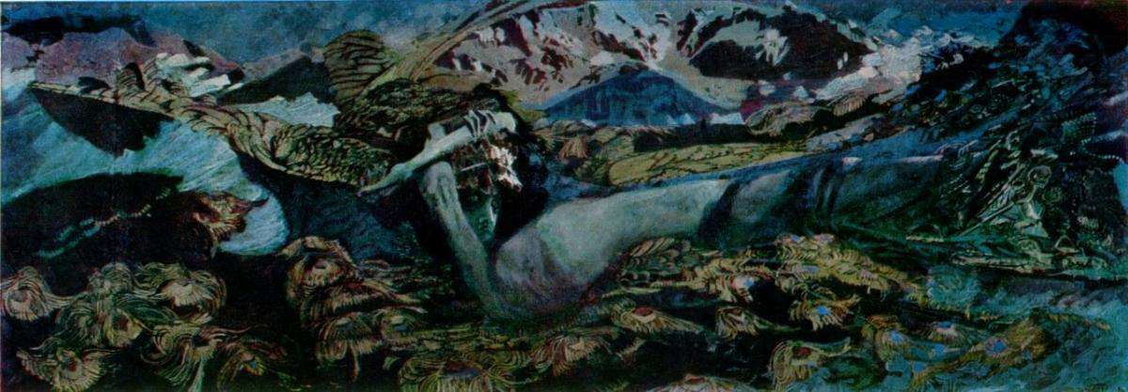

Врубель давно задумал патетическое полотно "Демон поверженный". Он хотел потрясти зрителя, создать грандиозное произведение, но, кажется, он не представлял отчетливо замысел картины: Демон владел им больше, чем он - Демоном. Он долго думал, каким изобразить этого Демона - летящим или каким-то другим. Идея "Поверженного" Демона возникла как бы сама собой.
Демон низринут в ущелье среди скал. Некогда могучие руки стали плетьми, жалко заломленными, тело деформировано, крылья разметались. Вокруг упавшего лиловый мрак и переплеснувшие голубые струи. Они затопляют его, еще немного - и закроют совсем, останется голубая гладь, довременное водяное пространство, в котором отразятся горы. Дико и жалко лицо падшего с мучительно искривленным ртом, хотя в его венце еще горит розовый отблеск.
Золото, сумрачно-синий, млечно-голубой, дымно-лиловый и розовый - все излюбленные цвета Врубеля - образуют здесь феерическое зрелище.
Только что написанное полотно выглядело не так, как сейчас: сверкал венец, розово сияли вершины гор, искрились и мерцали перья поломанных крыл, похожие на павлиньи. Как всегда, Врубель не заботился о сохранности красок - он добавлял в краски бронзовый порошок, чтобы придать им блеск, но со временем этот порошок начинал действовать губительно, картина неузнаваемо потемнела. Но с самого начала ее цветовое решение было открыто декоративным - ему недоставало глубины и насыщенности цвета, многообразия переходов и оттенков, какое есть в лучших вещах Врубеля.
Когда картину перевезли в Петербург для выставки "Мира искусства", Врубель, несмотря на то, что полотно уже выставлено, каждый день с самого утра переписывал его, и все видели эту перемену. Были дни, когда Демон был страшен, а потом в его лице появлялась глубокая грусть... Врубель тогда уже был глубоко болен.
"Демон поверженный" захватывает не столько своей живописью, сколько зримым воплощением трагедии художника: мы чувствуем - "здесь человек сгорел".

Голова Демона (рисунок)
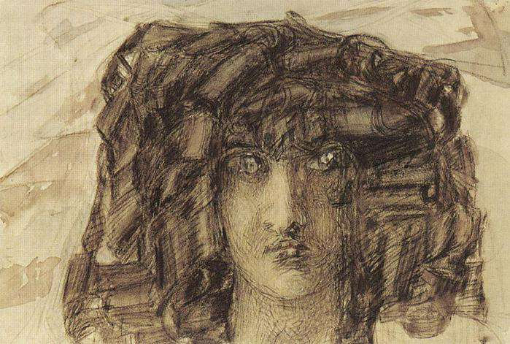

Испания (1894)
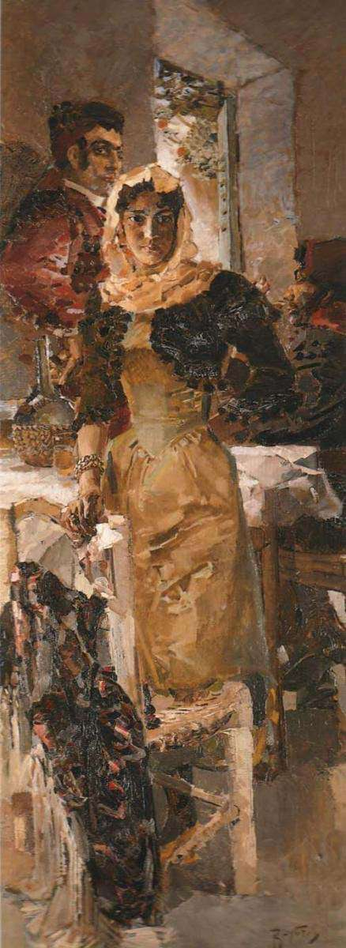

Врубель много путешествовал - вместе с семьей Мамонтовых ездил в Италию, Францию, Грецию. По возвращении написал два панно - "Венеция" и "Испания". Это не жанровые картины, а обобщенный образ Испании и Венеции, такой, каким он представляется взгляду художника.
По красоте живописи "Испания" - одна из наиболее совершенных картин Врубеля. Основные тона - красновато-лиловый и оливковый - даны в большом богатстве оттенков. Контраст сиреневого сумрака комнаты и яркого солнечного дня за окном, сияющий платок женщины, пронизанный падающим из окна солнцем, создают световые эффекты.
В сюжете картины художник избегает определенности, недоговаривает. Неизвестно, что связывает этих трех людей, однако чувствуется, что тут завязан некий узел человеческих отношений. У девушки, отвернувшейся и обращенной на зрителя, величавая статная фигура, прекрасное смуглое лицо в обрамлении сияющего платка, в руке роза, темно-лиловая мантилья небрежно брошена на стул и падает четким веером складок.
Девушка смотрит прямо перед собой неподвижным взором, но и взор не расшифрован психологически - что в нем: следы гнева, упорство, решимость, отказ или призыв? Девушка внешне спокойна, но сквозь спокойное лицо и спокойную позу угадывается смятение духа.

Пан (1899)
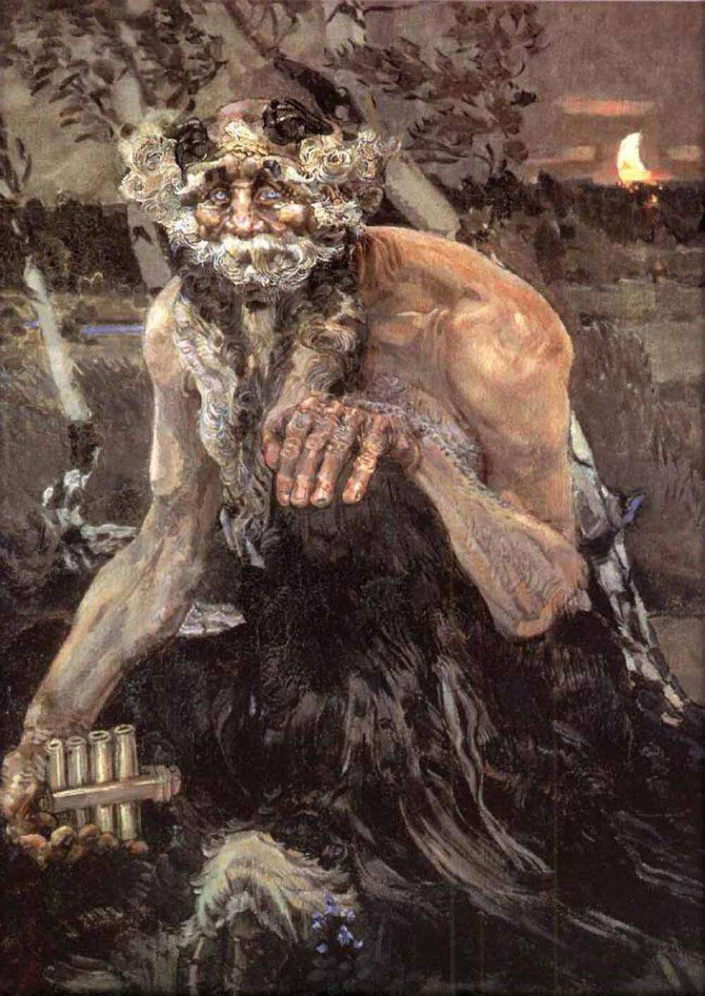

Картина "Пан" единодушно признается чуть ли не вершиной всего творчества Врубеля. Удивительно, но написал ее художник за два-три дня! Говорят, что толчком послужило чтение рассказа А.Франса "Святой Сатир". И свою картину художник сначала назвал "Сатир". Эллинский козлоногий бог и русский Леший соединились здесь в одно лицо. Но больше все же от Лешего - и пейзаж русский, и облик Пана. Откуда этот облик, откуда взял художник эту примечательную лысую голову, круглое, бровастое, голубоглазое лицо, заросшее дикими кудрями?. Известно, что никто не позировал Врубелю, и то ли подсмотрел он такого старика где-то в украинском селе, или он просто вообразился ему лунной ночью при виде старого замшелого пня - неизвестно.
А вместе с тем он совершенно фантастичен, он лесная нежить, олицетворение того, что мерещится и мнится заблудившемуся ночью. Начинает шевелиться седой пень, под косматым мхом завиваются бараньи рожки, корявая рука отделяется,сжимая многоствольную свирель, и внезапно открываются круглые голубые глаза, как фосфорические светлячки. Как будто откликаясь на беззвучный зов лесного хозяина, медленно выползает из-за горизонта месяц, голубым сиянием вспыхивает поверхность речки и маленький голубой цветок. Леший - и душа, и тело этих перелесков и топкой равнины; завитки его шерсти подобны встающему полумесяцу, изгиб руки вторит изгибу кривой березки, и весь он узловатый, бурый, из земли, мха, древесной коры и корней. Колдовская пустота его глаз говорит о какой-то звериной или растительной мудрости, чуждой сознанию: это существо вполне стихийное, лишенное каких-либо переживаний, мучительных раздумий...

Портрет Н.И. Забелы-Врубель (1905)
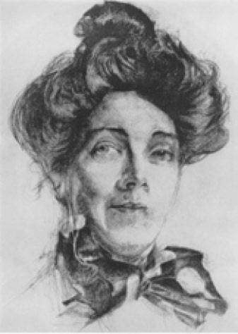

Врубель часто рисовал свою жену. И всегда он чуть-чуть уходил от реальности, немного удлинняя лицо, расширяя глаза, тем самым делая образ загадочнее. И самым реальным портретом, пожалуй, был карандашный портрет Н.И.Забелы-Врубель, выполненный художником в 1905 году.
Художник попытался изобразить жену совершенно трезво, даже прозаично, вне "образа", вне поэтического ореола, - это строгий, суховатый портрет дамы, на котором видна даже бородавка над верхней губой.
Портрет, видимо, схож, но это совсем не та Забела, как на других ее изображениях. Как будто художник, в то время уже перенесший острый приступ психического заболевания, оправившийся от него и обратившийся к тщательному штудированию натуры, сознательно хотел быть бесстрастным и беспристрастным наблюдателем со стороны.

Сирень (1900)
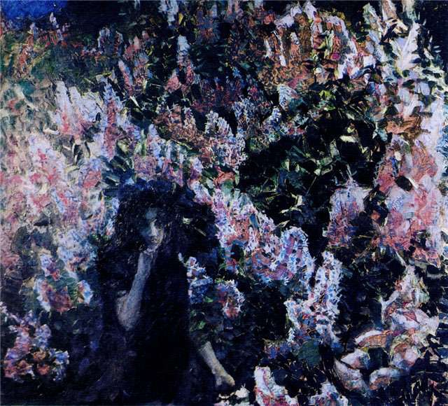
Врубель любил изображать вплотную густые, вьющиеся заросли цветов, трав. Художник вникал в плетения стеблей, колючих еловых веток, в "архитектуру" гроздьев сирени, диковинные формы рогатых раковин, в структуру ледяных кристаллов, образующих зимой на стекле узоры, похожие на папоротники. Все эти чудеса природы под взором художника разрастались в волшебный мир, он всматривался еще и еще - и чудились очертания фигур, глядящие глаза...
Вот картина "Сирень"...Лиловые заросли сирени заполняют все пространство картины, и кажется, им нет конца и за ее пределами. А в кустах - женская фигура, не то девушки, не то феи. Ее дымчато-зеленоватое лицо и руки, почти черное платье и волосы и темные провалы глаз, - ведь это не что иное, как сгустившаяся и ожившая тень в глубине между ветками в предрассветный сумрачный час. Взойдет солнце и она исчезнет.

Валькирия (1899)
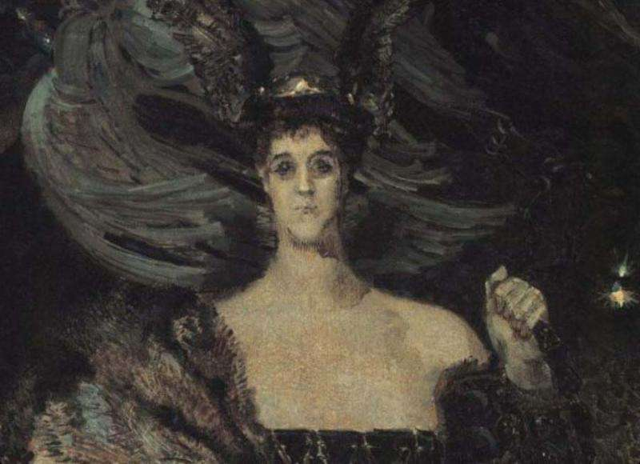

С древнеисландского "валькирия" - "выбирающая убитых мертвых". В скандинавской мифологии это воинственные девы, которые подчиняются богу Одину. Они учавствуют в распределении смертей и побед в битвах. Павших в бою храбрых воинов (эйнхериев) они уносят в вальхаяму и там прислуживают им - подносят питье, следят за посудой и чашами. Вальхаяма - валгалла - находящееся на небе жилище эйнхериев, которое принадлежит Одину, а эйнхерии там пируют, пьют неиссякающее медовое молоко козы Хейдрун и едят неиссякающее мясо вепря.

Жемчужина (1904)
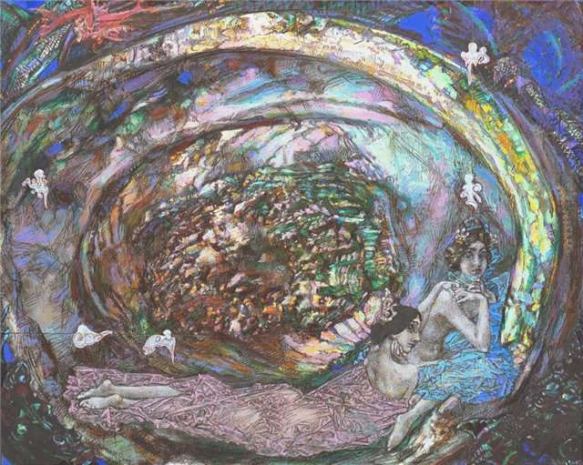

Пастель Жемчужина" - маленькое чудо искусства, удивительная игра переливов в жемчужной раковине.
Кто когда-нибудь держал в руказ и рассматривал натуральную морскую раковину, не мог не дивиться изменчивой игре цвета в ее напластованиях. Они отсвечивают и тонами моря, и закатного неба, и сиянием радуги, и мерцаниями тусклого серебра. Настоящая пещера сокровищ в миниатюре.
Для Врубеля вся природа была пещерой сокровищ, и в переливах раковины он увидел как бы сконцентрированным разлитое в природе волшебство. Надо было его только "скопировать": цветовые нюансы перламутра неуловимы, изменяются при каждом повороте раковины, каждой перемене освещения. Врубель понял, что переливы раковины зависят еще и от фактуры ее - гладкой, шероховатой, слоистой.
Врубель сделал массу рисунков раковины углем и карандашом, прежде, чем писать ее в цвете, со всеми переливами лилового, голубого, розового, зеленоватого. Эти переливы созданы с такой подлинностью, что чудится: если повернуть картину под разным углом, то и краски будут изменяться, вспыхивать и меркнуть, как в настоящей раковине.
Раковина написана немного больше натуральной величины, и это усиливает впечатление волшебства, словно перед нами какой-то терем подводного царства. Тогда в нем кто-то должен обитать! Кто же, как не дочери морского царя?
Царевны возникли с такой же неизбежностью, как и все фантастические образы Врубеля - из созерцания природных форм, будто изначально в них таились, и надо их было только рассмотреть. Сами фигуры не нравились художнику, они были слишком в духе модерна - несколько жеманны, изысканно игривы, что мельчит замысел художника.
При всем том, что "Жемчужина" - одно из последних произведений Врубеля - остается неподдельной жемчужиной его творчества.

Игры наяд и тритонов
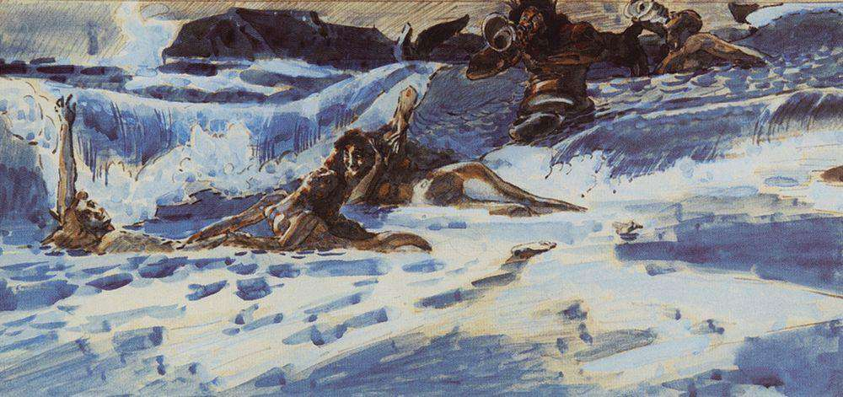

Гадалка (1895)

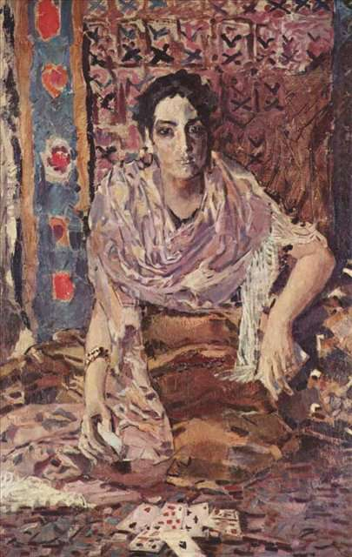
Принцесса Греза (панно) - 1896

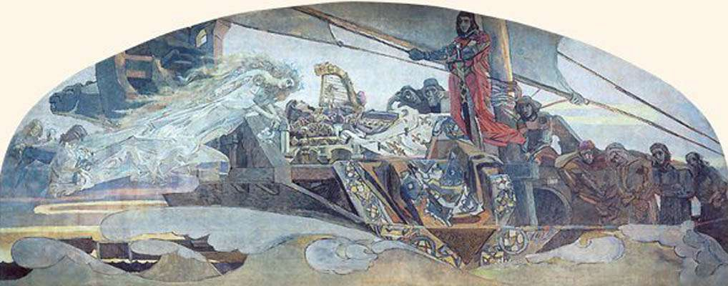

Прощание морского царя с царевной Волхвой (1899)
